

天津商业大学

**宝德学院**

JAVA程序设计

课程实验报告

专业：___计算机与信息技术__

班级：_______1701班_______

学号：______17502107______

姓名：_______刘文正_______

1. 实验名称：

数组

1. 实验内容：

实验教材P42，5.3.1，5.3.2，5.3.3

三、实验目的：

1. 掌握数组的声明、创建、初始化和遍历。
2. 掌握经典排序算法。
3. 掌握Arrays类的使用。
4. 掌握二维数组的创建和使用。
5. 程序设计与实现：

1、实验5.3.1成绩统计

1. 程序代码：

import java.util.Scanner;

public class Grade {

public static void main(String[] args) {

Scanner input=new Scanner(System.in);

int[] a=new int[100];

int count=0,sum=0;

System.out.println("请输入学生成绩(按101结束输入)");

for(int i=0;i<=100;i++){

System.out.print("请输入第"+(i+1)+"名学生成绩：");

a[i]=input.nextInt();

count++;

if(a[i]==101){

break;

}

}

for(int k=0;k<count-1;k++){

sum+=a[k];

}

double aver=sum/(count-1);

System.out.println("学生的平均成绩为："+aver);

System.out.print("高于平均成绩的成绩为：");

int cou=0;

for(int j=0;j<count-1;j++){

if(a[j]>=aver){

System.out.println("第"+(j+1)+"名的成绩为："+a[j]);

cou++;

}

}

System.out.println("高于平均成绩的学生个数为："+cou);

input.close();

}

}

1. 运行结果：

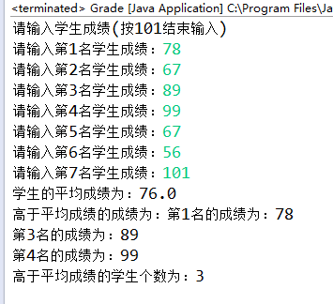

2、实验5.3.2 食堂饭菜质量评价

1. 程序代码：

import java.util.Scanner;

public class fancai {

public static void main(String[] args) {

Scanner input=new Scanner(System.in);

int[] a=new int[20];

int yi=0;int er=0;int san=0;int si=0; int wu=0;

for(int i=0;i<20;i++){

System.out.print("请第"+(i+1)+"名学生进行饭菜评价：");

a[i]=input.nextInt();

}

for(int k=0;k<20;k++){

switch (a[k]){

case 1:

yi++;

break;

case 2:

er++;

break;

case 3:

san++;

break;

case 4:

si++;

break;

case 5:

wu++;

break;

}

}

System.out.println("分值 学生数");

System.out.println(" 1 "+yi);

System.out.println(" 2 "+er);

System.out.println(" 3 "+san);

System.out.println(" 4 "+si);

System.out.println(" 5 "+wu);

input.close();

}

}

1. 运行结果：

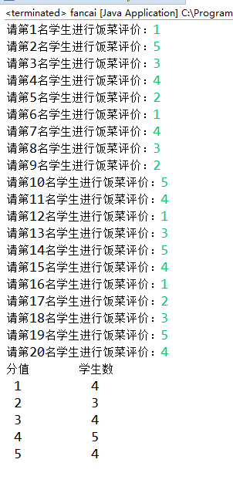

3、实验5.3.3 打印杨辉三角型

1. 程序代码：

import java.util.Scanner;

public class yanghuisanjiao {

public static void main(String[] args) {

Scanner input=new Scanner(System.in);

System.out.print("请输入杨辉三角的行数：");

int row=input.nextInt();

int[][] a=new int[row][];

for(int k=0;k<row;k++){

a[k]=new int[k+1];

}

for(int i=0;i<row;i++){

for(int j=0;j<a[i].length;j++){

if(j==0 || i==j){

a[i][j]=1;

}else{

a[i][j]=a[i-1][j]+a[i-1][j-1];

}

}

}

for(int i=0;i<row;i++){

for(int j=0;j<a[i].length;j++){

System.out.print(a[i][j]+" ");

}

System.out.println("");

}

input.close();

}

}

1. 运行结果：

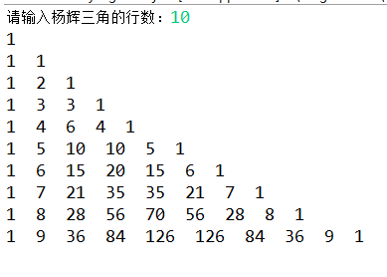

1. 实验体会：

本次实验熟练掌握了数组的应用，并且能够利用选择判断结构Switch进行结合判断结果，能够使语言结构优化、简练。